

Colegio Henri Cetty
Educando para un Mundo Integrado

LISTA DE ÚTILES 5° y 6° BÁSICO 2025
CUADERNOS
- Lenguaje: 1 cuaderno college, lineal 100 hojas (forro azul), 1 Diccionario de lengua española básico, (si ya tiene traer el mismo).
- Taller de comunicación: 1 cuaderno lineal college 60 hojas (forro fucsia)
- Plan lector: cuaderno lineal 60 hojas (forro color celeste).
- Matemática: 1 cuaderno matemática college 100 hojas (forro rojo): 1 transportador
- Ciencias Naturales: 1 cuaderno lineal college, 80 hojas (forro verde oscuro)
- Historia: 1 cuaderno lineal college, 80 hojas (forro naranjo)
- Tecnología: 1 cuaderno lineal collage, 40 hojas (forro café)
- Inglés: 1 cuaderno lineal collage, 40 hojas (forro morado)
- Desarrollo Personal y afectivo: 1 cuaderno collage, matemática 40 hojas (forro amarillo)
- Música: 1 cuaderno college de media composición 60 hojas (forro transparente)
- Educación Física: 1 cuaderno lineal, chico 40 hojas (forro blanco),
- Artes: 1 cuaderno de croquis (universitario) o croquera tamaño oficio
- CALIGRAFIX (según su curso)
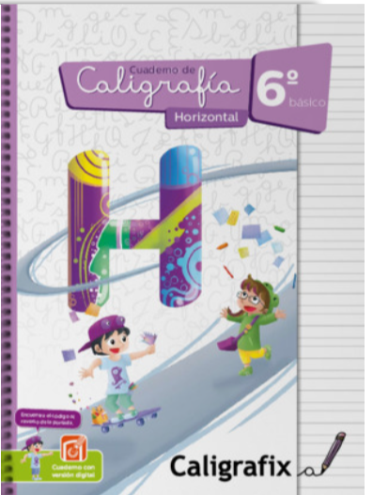
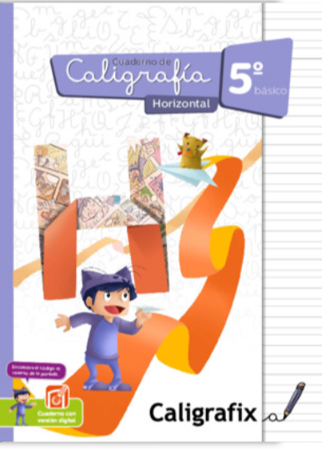
Para 6° básico
Para 5° básico

MATERIALES PARA USO PERSONAL (obligatorios para educación física)
· Polera de cambio e implementos de higiene personal (marcada con el nombre).
1 buzo institucional, solo para las clases.
- NOTA: presentar certificado médico en caso de que el estudiante presente dificultades para el desarrollo del subsector.

ÚTILES PARA DEJAR EN EL COLEGIO (Debidamente marcados con el nombre del estudiante)
3 plumones pizarra (azul, rojo o negro) 1 cinta de embalaje (transparente)
1 cinta de papel engomada
1 archivador Grande
1 cina doble faz

ÚTILES ESCOLARES PARA TENER EN EL ESTUCHE A DIARIO
Lápiz grafito, goma de borrar, regla de 15 cm, pegamento en barra, saca punta, lápices de colores, tijera punta roma. (EL ESTUCHE DEBE SER REVISADO Y ACTUALIZADO DIARIAMENTE)

IMPORTANTE
- Los cuadernos deben venir forrados con el nombre escrito en la tapa delantera sobre el forro con letra grande y clara. Al igual que los textos de estudios una vez entregados.
- Las prendas de vestir de cada niño deben estar marcadas con el nombre y curso (chalecos, chaquetas de buzo, delantal, cotona).
- Entregar al profesor (a) jefe 4 fotos tamaño carnet con nombre y RUN la primera semana de clases. (OBLIGATORIO)

EL DELANTAL (AZUL CUADRILLE) Y COTONA CAFÉ ES DE USO DIARIO

Libros de lectura complementaria 2025:

5° básico

Mes | Título | Autor | Editorial
MARZO- ABRIL | “EL CHUPACABRAS DE PIRQUE” | PEPE PELAYO | ALFAGUARA
MAYO-JUNIO | LOS CRETINOS | ROALD DAHL | ALFAGUARA
AGOSTO-SEPTIEMBRE | CHARLIE Y LA FÁBRICA DE CHOCOLATE | ROALD DAHL | ALFAGUARA
OCTUBRE-NOVIEMBRE | ¿CUÁNTO MIDE UN METRO? | GABRIEL LEÓN | B DE BLOK

6° Básico

Mes | Título | Autor | Editorial
MARZO-ABRIL | MATILDA | ROALD DAHL | ALFAGUARA
MAYO-JUNIO | CRÓNICAS DE NARNIA: EL LEÓN, LA  BRUJA Y EL ROPERO. | C. S. LEWIS | PLANETA
AGOSTO-SEPTIEMBRE | EL PEQUEÑO VAMPIRO | ANGELA SOMMER-  BODENBURG | SANTILLANA EDUCACIÓN, S.L.
OCTUBRE-NOVIEMBRE | QUIQUE HACHE DETECTIVE | SERGIO GÓMEZ | SM

